Федеральное государственное автономное образовательное
учреждение высшего образования
«Национальный исследовательский университет ИТМО»

Факультет программной инженерии и компьютерной техники

Вычислительная математика
Лабораторная работа №1
Вариант 6

Студент: Закусов К.Я.

Группа: P3108

Преподаватель: Клименков С.В.

САНКТ-ПЕТЕРБУРГ
2077

Оглавление
Введение. 3
Создать дерево каталогов и файлов с содержимым 3
Создание дерева 3
Заполнение файлов 3
Установить согласно заданию права на файлы и каталоги 4
Фрагмент файла lab0_opd.sh 4
Файл lab0_opd_permissions.sh 4
Скопировать часть дерева и создать ссылки внутри дерева 5
Выполнить команду ls -lR 5
Фрагмент файла lab0_opd.sh 5
Вывод: 5
Выполнить поиск и фильтрацию файлов, каталогов и содержащихся в них данных 7
Удаление файлов и директорий 7
Вывод 7
Используемая литература 7

Введение.
Исходный код лабораторной работы и результаты находится здесь:
https://github.com/username918r818/comp-math-lab1

Читабельная версия:
https://pastebin.com/B9pY374N

Цели работы
Написать программу, которая методом простых итераций находит решение СЛАУ.

Описание метода

Проверка
Хотя мы предполагаем, что данные корректны, проверяется условие преобладания диагональных элементов, которое равносильно условию сходимости $\left\|C\right\|<1$

Выражаем новую матрицу
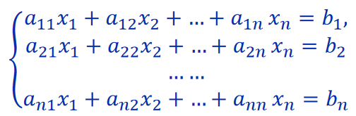
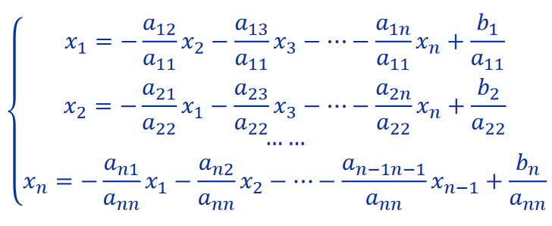

Обозначим:
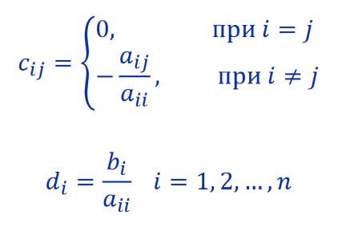

Тогда получим:
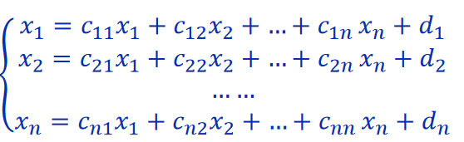

Итоговая формула:
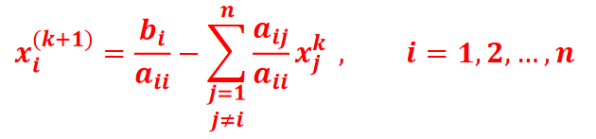

Листинг программы
#include <iostream>
#include <vector>

void makeDiagMatrix(std::vector<std::vector<double>>& a, std::vector<int>& indX, std::vector<std::vector<double>>& b);
void printMatrix(const std::vector<std::vector<double>>& a);
bool check(const std::vector<std::vector<double>>& a);
std::vector<double> calculate(const std::vector<std::vector<double>>& c, const std::vector<std::vector<double>>& d, const std::vector<std::vector<double>>& x);
double checkPrecision(const std::vector<std::vector<double>>& x);

double abs(double a) {
return a < 0 ? -a : a;
}

int main() {
char read_from_file;
std::cout << "Read from file? (Y/n)\n";
std::cin >> read_from_file;
if (read_from_file == 'Y' || read_from_file == 'y') {
freopen("input.txt", "r", stdin);
freopen("output.txt", "w", stdout);
}
double precision;
std::cout << "Enter precision\n";
std::cin >> precision;

int n;
std::cout << "Enter n\n";
std::cin >> n;

std::vector<std::vector<double>> a(n, std::vector<double>(n));
std::vector<std::vector<double>> b(1, std::vector<double>(n));

std::cout << "Enter matrix A\n";
for (int i = 0; i < n; i++) {
for (int j = 0; j < n; j++) {
std::cin >> a[j][i];
}
}

std::cout << "Enter matrix B\n";
for (int i = 0; i < n; i++) {
std::cin >> b[0][i];
}

std::vector<int> indX(n);
for (int i = 0; i < n; i++) {
indX[i] = i;
}

makeDiagMatrix(a, indX, b);
bool breakFlag = !check(a);
if (breakFlag) {
std::cout << "no diagonal dominance\n";
return 0;
}

std::vector<std::vector<double>> c(n, std::vector<double>(n));
for (int i = 0; i < n; i++) {
for (int j = 0; j < n; j++) {
if (i == j) {
c[i][j] = 0;
continue;
}
c[i][j] = -a[i][j] / a[i][i];
}
}

std::vector<std::vector<double>> d(1, std::vector<double>(n));
for (int i = 0; i < n; i++) {
d[0][i] = b[0][i] / a[i][i];
}

std::vector<std::vector<double>> x;
int counter = 0;
double max = 0;
x.push_back(d[0]);
do {
x.push_back(calculate(c, d, x));
counter++;
max = checkPrecision(x);
} while (max > precision);

std::cout << "Result: x\n";
std::vector<double> result(n);
for (int i = 0; i < n; i++) {
result[indX[i]] = x[counter][i];
}
for (int i = 0; i < n; i++) {
std::cout << result[i] << " ";
}
std::cout << std::endl;

std::cout << "Iterations: " << counter << "\n";
std::cout << "Precision: " << max << "\n";

#ifdef DEBUG
std::cout << "DEBUGINFO\n";
std::cout << "x_n\n";
for (int i = 0; i < x.size(); i++) {
for (int j = 0; j < n; j++) {
std::cout << x[i][j] << " ";
}
std::cout << std::endl;
}

std::cout << "indX\n";
for (int i = 0; i < n; i++) {
std::cout << indX[i] << " ";
}

std::cout << std::endl;
std::cout << "c\n";
printMatrix(c);
std::cout << "d\n";
for (int i = 0; i < n; i++) {
std::cout << d[0][i] << " ";
}
std::cout << std::endl;
#endif

return 0;
}

void makeDiagMatrix(std::vector<std::vector<double>>& a, std::vector<int>& indX, std::vector<std::vector<double>>& b) {
int n = a.size();

for (int i = 0; i < n; i++) { // проходим по строкам
double max = a[i][i];

int maxIndex = i;
for (int j = 0; j < n; j++) { // по столбцам
if (a[j][i] > max) {
max = a[j][i];
maxIndex = j;
}
}
if (maxIndex != i) {
int tmp = indX[i];
indX[i] = indX[maxIndex];
indX[maxIndex] = tmp;
for (int j = 0; j < n; j++) {
double tmp = a[maxIndex][j];
a[maxIndex][j] = a[i][j];
a[i][j] = tmp;
}
}
}
}

void printMatrix(const std::vector<std::vector<double>>& a) {
int n = a.size();
for (int i = 0; i < n; i++) {
for (int j = 0; j < n; j++) {
std::cout << a[j][i] << " ";
}
std::cout << std::endl;
}
}

bool check(const std::vector<std::vector<double>>& a) {
int n = a.size();
for (int i = 0; i < n; i++) {
double sum = -a[i][i];
for (int j = 0; j < n; j++) {
sum += a[j][i];
}
if (a[i][i] < sum) {
return false;
}
}
return true;
}

std::vector<double> calculate(const std::vector<std::vector<double>>& c, const std::vector<std::vector<double>>& d, const std::vector<std::vector<double>>& x) {
int n = c.size();
int counter = x.size();
std::vector<double> newX(n);
for (int i = 0; i < n; i++) {
newX[i] = d[0][i];
for (int j = 0; j < n; j++) {
newX[i] += c[j][i] * x[counter - 1][j];
}
}

return newX;
}

double checkPrecision(const std::vector<std::vector<double>>& x) {
int n_x = x.size();
int n = x[0].size();
double max = 0;
for (int i = 0; i < n; i++) {
if (abs(x[n_x - 1][i] - x[n_x - 2][i]) > max) {
max = abs(x[n_x - 1][i] - x[n_x - 2][i]);
}
}
return max;
}

std::vector<int> get_reverse_permutation(const std::vector<int>& permutation) {
int n = permutation.size();
std::vector<int> reverse_permutation(n);
for (int i = 0; i < n; i++) {
// permutation[i]
}
return reverse_permutation;
}

// есть перестановка 2 0 1
// обратная перестановка 1 2 0

// 2 3 1 0
// 3 2 0 1

// 2

Пример программы

Входные данные
0.01
3
2 2 10
10 1 1
2 10 1
14 12 13

Результат
Enter precision
Enter n
Enter matrix A
Enter matrix B
Result: x
0.999568 0.99946 0.999316
Iterations: 5
Precision: 0.003084

DEBUG версия
Если скомпилировать с флагом -D=DEBUG, то будет более детальный вывод.

Вывод
Я сравнил свой численный метод с другими, мой метод в отличие от прямых позволяет быстро вычислить результат с нужной точностью, не требует хранения в оперативной памяти всех массивов на протяжении всей работы (всего лишь хранение свежего и прошлого). При этом он не такой трудоемкий, как метод Гаусса-Зейделя.

Используемая литература
- С. В. Клименков / Конспекты лекций
- В.В. Кириллов, А.А. Приблуда, С.В. Клименков, Д.Б. Афанасьев / Методические указания к лабораторным работам по курсу «Основы профессиональной деятельности»

